淡江時報 第 1139 期
109年度教學實踐研究計畫績優 7師分享教學實務創新
趨勢巨流河
109年度教學實踐研究計畫-績優計畫名單共94件中，本校共7件計畫入選為全國第一，7位教師運用多元教學創新方式，為教學現場提供相應的解決方案。本報特採訪獲獎教師的教學創新方式，以饗讀者。

黃瑞茂以參與式工作坊 讓學生有任務的學習

本校建築系副教授黃瑞茂以「就地拼貼術—參與式的設計工作坊之行動研究」獲得109年度教學實踐研究計畫績優計畫，該計畫為淡江大學社會責任計畫「淡水好生活—學習型城鄉建構計畫」之「淡水世界遺產潛力點田野學校」子計畫的一部分，自2018年起，帶領學生關心淡水在地議題，來自本校各院所系學生所組成的小組團隊，自暑假起便與教師們帶領學生小組團隊從田野調查、界定問題到計畫提案的學習歷程中發展設計思維，將學生們的想法不斷打磨，塑造成一個可實踐的淡水社區創生企劃，一步步將課程發想實踐到淡水當地社區，與社區居民一同參與社區規劃，傾聽當地心聲，結合學生的創意發想，構建淡水新社區型態。黃瑞茂說明，2018年關心淡水重建街拓寬議題，透過重建街工作坊提出探索包出版計畫、老屋修繕計畫等5大提案；2019年討論淡水重建街周邊文化資產，以修景工作坊和宗教文化與歷史街區再生工作坊，進行《紳商建廟記》桌遊、《清水街87號》手遊等5大提案；2020年關注觀光與在地生活共享，以街角博物館工作坊，進行《尋米趣》、《轉角遇到餅》等真人圖書館。他表示，透過真實的在地議題，讓學生進行「有任務的學習」的工作坊，與社區居民共同思考和描繪理想的社區生活，這能讓學生運用所學，針對場域議題提出具體方案並尋求實踐機會，協助學生擴展新思維和共同合作。

這次擴大了「都市設計工作坊」的提案型態，除了空間場域的提案外，也包括了紀錄片、桌遊、展演與手機遊戲等產出；事先進行資料彙整、與教師進行腦力激盪和焦點訪談、走入社區進行田野調查、走訪街區、與居民座談；當議題設定後，開始進行提案，說明商業模式和運作策略，最後以展覽進行成果說明。而教師指導小組由黃瑞茂、課程所張月霞副教授與教育科技系賴婷鈴副教授組成，以進行指導和協助。

黃瑞茂認為，採用「工作坊」的教學方式，可以讓知識與技術進到課堂上，在學生的提案過程中幫助他們面對現實問題，從議題的發想、解決方案，執行時的科技的運用等；透過計畫的成果可讓校內師生看到該計畫的價值，也希望將「設計思考」與「設計資訊」的經驗作為跨域課程教學的推廣嘗試；未來將從淡水老街延伸到淡水新市鎮，將以「全設計生產」為擴展範疇，包含「企劃」、「策劃」與「策展」的跨域整合的能力，也讓學生能善用「視覺思考」來探索議題發展。（文／李沛育）

蔡明修落實LAT教學 幫助學生設計思考

本校土木系助理教授蔡明修以「建立以案例教學法為輔助之—LAT教學模式-以土木工程概念設計課程為例」獲得109年度教學實踐研究計畫績優計畫。為使大一新生了解土木工程的專業知識和培養持續學習之能力，蔡明修在「設計思考」及「未來思考」的基礎上，以LAT教學方式讓學生了解土木工程所需具備的知識和技能，他說明，LAT其實是「先嘗試而後學習（learning after trial, LAT）」，通常土木工程概念設計課程會開設在大三，讓學生先具有知識背景後再進行土木設計，若「先教後做」會讓學生在設計實務上不知所措不易運用所學；採用LAT能先讓學生在有目標的範圍與資訊中進行嘗試（trial），之後再透過團體討論，引導學生看到自己想要和需要學習的知識與技能。

為了落實「與其告訴學生要學什麼，還不如讓學生自己發現需要學什麼」的精神，蔡明修運用案例向學生說明案例任務的目標和關鍵學習後，接著提供任務關鍵資訊，讓他們自主閱讀和搜集相關資訊；他再將學生分組要求學生嘗試完成任務並繳交成果及個人試做報告。蔡明修表示，分組報告是以「設計50年後的學生活動中心」為題，讓各組進行試做和討論，透過單一主題，每週帶領他們檢討自己的設計和修改，以焦點討論方式讓學生自我省思、摸索、說出自身的感受，教師如同教練一般，以引導方式帶領學生發現自身不足之技能與知識，最後由教師彙整出學習選項，引導學生自主安排應學習的技能與知識。

對蔡明修而言，課堂上提升學生的學習動機是很重要的，他認為，透過嘗試可以累積經驗，也能讓學生思考失敗的原因，檢討改善方法，因此每次課堂的案例分析就變得重要，讓他們有目標和依據能夠參考改善，整堂課程的核心就是讓學生體會「設計思考」的原理及手法，以「未來思考」的工具，學習如何想像未來，再以合作式工作坊的小組方式，讓學生彼此合作。從學生的回饋中看出，有超過一半的學生體驗到「思考是需要學習與練習的」、「創意是思考出來，需要符合需求，也需要合理」等。

蔡明修感謝教育部提供教學實踐研究計畫，透過這計畫可以幫助教師關注教學現場的問題，也能關心學生的學習狀況，自己也透過這次計畫在課堂上營造一個讓學生感受到「可以犯錯」的環境，並引導他們以適當的角度看待嘗試與錯誤。他表示，最大的收穫就是將問題意識導入至其他課程中，並從中找出解決方案，再回到自身學術研究，將學術研究融入教學實務之中。（文／朱映嫻）

郭經華發展PE圖設計適性化教學

資工系教授郭經華以「數據驅動－以工程數學為例設計適性化教學機制」獲得109年度教學實踐研究計畫績優計畫。郭經華說明，「工程數學」對學生而言是具有挑戰度的課程，為了解學生學習「工程數學」的學習狀況，於108學年時發展「學生表現（Performance）」和「參與（Engagement）」之二維觀察圖（簡稱PE圖），透過此工具掌握學生的學習狀況，建立即時有效的學習分群機制，也能針對不同的學習分群，設計激發學習動機，促進學習成效的作法，探索教師共創與共享的作法與教學實踐研究的支持機制。

18週教學課程中，教師從進度、教學活動、研究方式介入外，並善用本校iClass學習平臺內的教材、視頻、作業、小考、點名、成績、公告等功能，來布建整體的教學活動設計，除了敦促學生自身學習成果，並可提供具體的量化觀察和相關的紀錄。整體成果來看，郭經華分享，在「教學歷程的評估」方面，可藉由PE圖觀察學生不同週次學習狀態，並將他們在iClass學習平臺上的紀錄，以資料視覺化說明學生的學習情形；在「學生學習成果評估」方面，從期末教學評量問卷結果中受到學生的肯定外，也以質化訪談方式探討學生學習動機和個別學習狀況，並以「引起關注」（Attention）、「切身相關」（Relevance）、「建立信心」（Confidence）、「感到滿意」（Satisfaction）的四個構面設計學習動機問卷，前後測中觀察到他們在期初、期末的學習上有顯著的效果提升；在「研究成果之分析評估」方面，利用此平臺進行「同科共創」，邀請工學院院內有教學「工程數學」的教師們一同出題和討論教學，透過同科共創的理念，將線上小考的模式擴展到其他班授課老師，一同觀察同科各班PE圖的表現情形，作為科目教學策略精進；同時進行「跨班分享」，透過跨班分享的社群機制擴展到其他學院老師。

郭經華表示，對於混成式學習法，多元教學活動有助於學生學習成就，雖然對於部分學生有感受到挑戰，但對某些學生仍有正面影響；不同學生對講課速度有不同感受，課程可安排相關影片和講解作為補足。他提及，藉由訪談得知，無論在「微積分」課基礎強弱的學生均回饋，線上小考和作業安排對學習有所幫助。郭經華指出，透過數據掌握可作為爾後適性化教學基礎，藉由學習任務和PE圖的關聯趨勢，觀察學生的學習動態，能更有效率地了解學生學習成效，適時給予協助。

未來，他將藉由PE圖觀察各院學生的學習狀態，並結合群體智慧，發展合宜的教學策略，以及適時給予各類學生輔導，並持續優化PE圖促進學習契機、應用PE圖發展合作學習策略、解釋PE圖推動共創共享社群。（文／本報訊）

張貴傑啟動同儕互評促進專業學習

教心所副教授張貴傑以「同儕互評與反思寫作做為促進專業學習的教學策略探究與反思：以變態心理學專題研究課程為例 」獲得109年度教學實踐研究計畫績優計畫，他表示：「我期望學生能以互評的學習方式，透過反思將課堂經驗，變成自己的知識系統。」

張貴傑說明，本所學生來自各領域，班上有一半的學生大多不是畢業於心理相關科系，所以在醫學方面專業知識的學習上較為困難，如精神醫學、憂鬱症、自閉症、躁鬱症、思覺失調症、老人失智症等疾病，還要了解腦神經及精神系統的運作，各種藥物成分和療效、心理治療等方式。為了解決學生因知識背景差異，所造成的基礎學科能力不均，張貴傑在課程設計中，以合作學習和組內組外互評方式，提升學習意願，進而幫助學生增進專業知識。

他解釋，每週會有一組同學進行讀書報告，其他各組須準備題目提問，讓報告組回答內容，同時相互評分要給出具體建議，蒐集完再寫反思，「這個方式能讓每位學生都須閱讀書中內容。此外，學生給對方評分時，如果他們沒有反省能力，基本上就沒意義了。」張貴傑提到，通常是第一組會拿到最低分，但他們並不覺得氣餒，反而認為可為他組提供貢獻，一般認為互評會有人情壓力，但透過報告和反思會讓學生經深思熟慮給出分數。

在這次計畫中，張貴傑也會帶學生走出校園到專科醫院參訪，他先請專科醫生說明該如何看待患者所罹患的疾病，再讓學生與較穩定的病患接觸，嘗試實際運用所學，觀察課本與真實狀況的差異，同時去了解心理治療團體的進行方式。

他分享：「學生實際接觸後，會了解精神患者其實與常人無異，只是如同生病感冒一般需要看醫生治療。」

自107年度起已連續三年申請該計畫的張貴傑，對於自身的未來研究延伸上，會先將這些經驗著作專書，並從學生的回饋中調整計畫內容。張貴傑認為，教師要有教學信念，才會有教學熱情，在進行教學實踐的過程中，一直秉持著「做中學」的精神，從經驗中學習改進，並且不斷反思和調整教學內容，不以過去的教學內容來束縛現在的學生，面對未來的各種挑戰，讓學生能具有帶得走的知識和能力，形成屬於自己的知識架構。（文／林靖諺）

謝顥音鼓勵學生提案 運用專業關懷人事物

英美語言文化學系（現英文系全英語學士班）副教授謝顥音以「走在土地上的田野教室：全球在地行動實踐計畫」獲得109年度教學實踐研究計畫績優計畫，她以「Who am I？」為課程核心，讓學生能在實踐的過程中關懷自己所在的環境，並在學習的舞臺上發光發熱。

自106學年度起，謝顥音開始進行教學實踐計畫，起因於蘭陽校園的學生大三時須出國交換，希望他們遠赴他國求學時也能關心自身所處的土地人事物，因此她與蘭陽當地社區合作，如南澳金岳國小、枕山休閒農業、東村社區發展協會、吳沙國中等單位，透過議題設定的方式，讓已返國的大四生深入當地社區，了解社區居民的需求，並說明和執行具體方案，最後以策展方式展現成果。謝顥音說明，因為是畢業專題，希望讓學生能檢視大學四年來的自身所學，因此會先讓他們透過課程地圖來自我審視所學內容，以及如何應用於社區現場，並閱讀至少3篇相關文獻、論文格式書寫計畫書，同時須投稿到坊間的公益計畫補助案，她表示，投稿的目的是讓學生了解到社會的臨場感而不只是課堂作業，剛開始是自己提供相關資訊給學生投稿，幾年下來學生反而會自己投稿與議題相關的公益計畫，2021年「金益求精，岳讀繽紛—金岳原鄉共讀計劃」獲得「國泰卓越獎助計劃」獎助獎學金，自身也與學生一同成長。

目前以「淡江大學蘭陽校園全球在地行動實踐計畫（Glocal Action Practice）」之臉書專頁經營對外資訊，謝顥音指出，5年下來共帶領了35組學生，以雲端、社群媒體經營方式可以幫助學弟妹了解學長姐的專題內容，同時也能為學生留下成果紀錄，如製作繪本、桌遊、英語話劇等，「在做這個計畫的同時，我希望幫他們未來工作或進修能感受到自身為土地的貢獻，同時也能感受到宜蘭的滋養，將來有望成為種子回到家鄉運用創意營造。」

這些年，最令謝顥音印象深刻的是「羅東林場」和「幾米巴士」，她分享，學生自主多次前往羅東林場參與導覽活動，勤做筆記和親自踩點後，製作中英文對照導覽內容，並錄製雙語導覽內容搭配QR code提供給民眾閱讀；「幾米巴士」則搭乘由宜蘭市立圖書館推出的友善圖書巴士，並搭配世界閱讀日自行規劃製作導覽手冊和語音內容，讓搭乘遊客能透過導覽手冊中的推薦書單之金句，遨遊在書海中。謝顥音提到，合作單位都很驚艷學生的創意和成品，近期規劃讓畢業學長姐返校，以焦點訪談方式向學弟妹說明該計畫的執行過程。

5年的帶領讓謝顥音收穫很多，她肯定學生的創意並不厭其煩地批閱他們的提案內容，對她而言，大學是個人價值觀形成和學養實踐的重要關鍵，畢業專題是讓他們重新認識自己和面對挑戰的方式，只要學生能為自己發光，這就是謝顥音最開心的事。（文／鄭佩維）

林其誼採合作學習 增進程式設計力

資工系教授林其誼以「通識教育程式設計課程合作學習教學策略之行動研究」獲得109年度教學實踐研究計畫績優計畫，這計畫主要是說明如何幫助未具有程式設計基礎的學生，能具有程式設計的能力。林其誼說明，通識教育是開放給全校的同學修習，每位同學在程式設計能力的基礎也有所不同，這在課程設計上遇到挑戰，若課程內容過於簡單會讓有基礎的學生失去興趣，若難度太高會讓沒有基礎的學生受到挫折，因此他規劃「課堂實作」方式，在每次課堂結束前半小時時間裡，以兩人一組方式進行練習，由有基礎的學生幫助沒有經驗的同學，藉由合作學習的方式，彼此之間相互學習，進而達成程式設計的學習目標。

林其誼認為，若從教材設計著手較難兼顧程度不同的學生，因此採用分組合作學習的方式，一方面增加學生透過教學所產生的成就感，另一方面也可減輕教師教學負擔，而兩人一組的方式可以讓彼此容易溝通，也能避免成員間分配不均的問題。為能確實進行有效分組，在課程前半學期期間，以投影片說明每週學習主題和重點，並依據期中考成績由教師進行分組，讓程度較好的學生帶領另一位對程式設計不熟悉的學生，兩人須應用課堂所學完成一個APP，並在macOS系統上模擬運作，最後以「貢獻」為彼此評分，強化學生對自己學習的責任感和對夥伴學習進展的關心。

林其誼從過去的期末教學評量中發現到學習落差，因此自今年起進行改變，將靜態的課程改為實作練習，學生也發揮創意完成數獨、1A2B數字遊戲、BMI值計算器等各種APP，同學也在評量回饋，肯定這樣的學習方式，林其誼表示，課程從實務著手來增進學生程式設計能力。

林其誼期許，自身能夠將專業知識以簡單方式讓大家熟悉，讓非本科系的學生增加跨領域的背景知識，透過合作學習確實可以幫助非本科系的學生了解程式開發的基本能力，最大的成就，是讓學生能夠應用所學，擴大自身的專業領域。（文／陳子涵）

黃谷臣為游泳教學開展最佳學習路徑

體育事務處教授黃谷臣以「游泳教學之創新與反思-建構蛙泳最佳學習路徑」獲得109年度教學實踐研究計畫績優計畫。黃谷臣說明，在自己教學大一游泳課中發現，班上仍有一半學生不會游泳，臺灣水上活動種類多元，希望能讓學生學會游泳，在體驗各種水上活動時能有自保和自救能力，以減少溺水死亡之機率，「溺水死亡是個嚴重卻被長期忽視的公共衛生議題，國人溺水死亡率高於日本，因此希望學生學會游泳，進而學會自救能力。」

該如何讓學生學會游泳，臺灣游泳教學自國小開始到大學的求學階段，至少有8年的接觸機會，但仍有人不會游泳。黃谷臣開始思考，學習游泳的歷程這麼長，為何還是有人學不會？於是在教學方法中進行反思，思考可能阻礙學生學習游泳的原因，「學習的流程到底是什麼？沒有人去質疑這件事情，為什麼要先教手或教腳？也沒有理論告訴我們這樣是最好的。」因此，黃谷臣一改過去經驗法則，運用「規則空間模型（Rule space model）」，將游泳學習拆解為手、腳、換氣的學習方式，邀請6位游泳教學者建構6種學習矩陣後，並在班上分為6組進行教學實踐，在第1週上課前進行前測，並於第3、6、9、11週的課後進行後測，將學生的學習動作錄製影像，並以隨機編排建檔提供游泳教學專家進行評分，來驗證不同學習路徑的成效。最後得出Q矩陣，推導出在蛙泳中的最佳學習路徑為：先教手部動作、再教換氣、最後教腳步動作。

黃谷臣表示，這次有別於傳統教學方式，先找出最佳學習路徑後，再協助學生往後的不斷練習，這使得之後的學習不容易有挫折，練習時也會提高效率；這次計畫雖然是以蛙泳教學為教學實踐，但也能提供給其他教學者運用於其他泳式教學之中。

黃谷臣認為，教學實踐是個很好的機會，讓老師們可以去做教學思考，也讓自身去做一些改變，而這些改變目前看起來是好的，也希望可以幫到學生。

對他而言，獲得這個獎所受到的肯定，無論在得獎，或是教會學生游泳，皆是最大的收穫。「會游泳這件事情是可以拓展你的生活領域，當你學會游泳後，你在水中就能自救，你就能從事更多的水上或水中活動。」黃谷臣表示，許多學生現今不會游泳，有眾多原因是在學習游泳過程中遭遇挫折，是以反思到最初的教學方法來解決問題。而當解決學生長期學不會游泳的困擾後，便增加其在水中的安全意識，亦使其在未來生活中較不受限，擁有更廣大的活動空間。（文／邱若惠）
2022/03/19

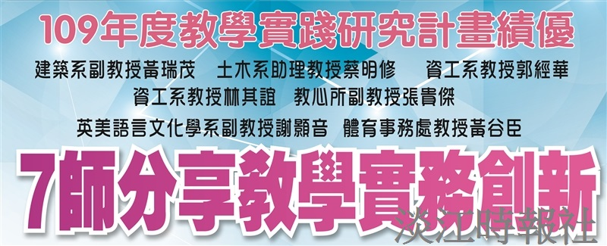
109年度教學實踐研究計畫績優，7師分享教學實務創新

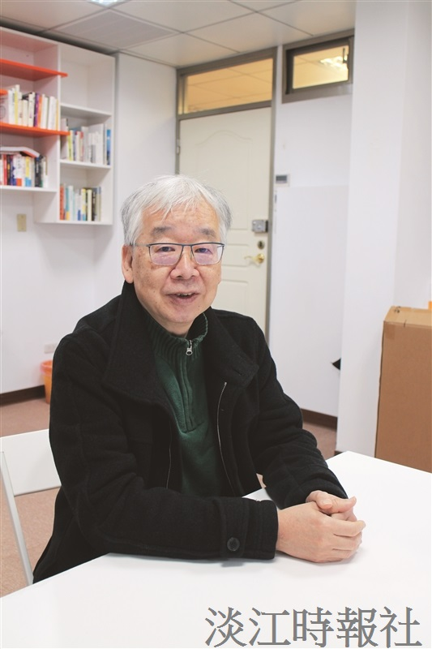
本校建築系副教授黃瑞茂以「就地拼貼術—參與式的設計工作坊之行動研究」獲得109年度教學實踐研究計畫績優計畫，黃瑞茂以參與式工作坊 讓學生有任務的學習。

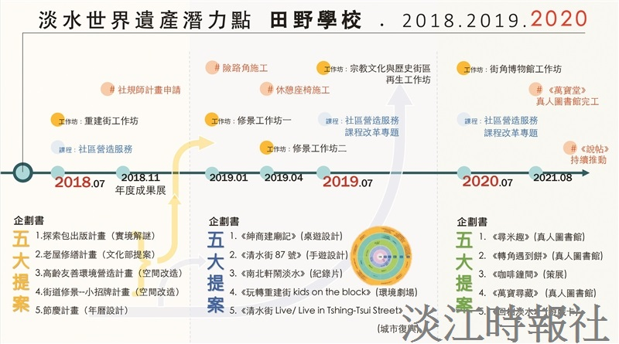
本校建築系副教授黃瑞茂以「就地拼貼術—參與式的設計工作坊之行動研究」獲得109年度教學實踐研究計畫績優計畫，黃瑞茂以淡水地區真實議題，進行3次工作坊，每一年並完成5個真實提案並尋求實踐的機會。（圖／黃瑞茂提供）

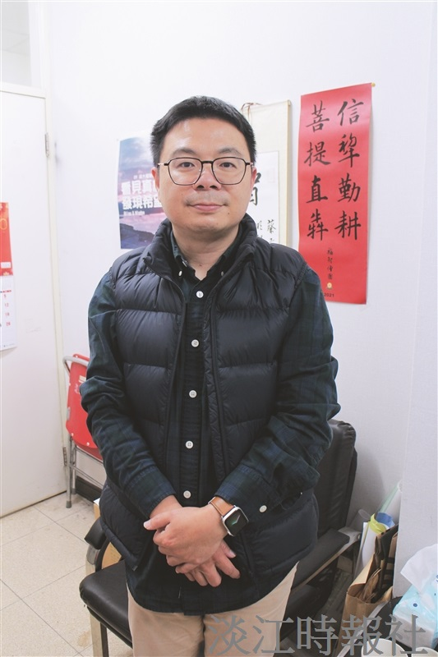
本校土木系助理教授蔡明修以「建立以案例教學法為輔助之—LAT教學模式-以土木工程概念設計課程為例」獲得109年度教學實踐研究計畫績優計畫。蔡明修落實LAT教學，幫助學生設計思考。

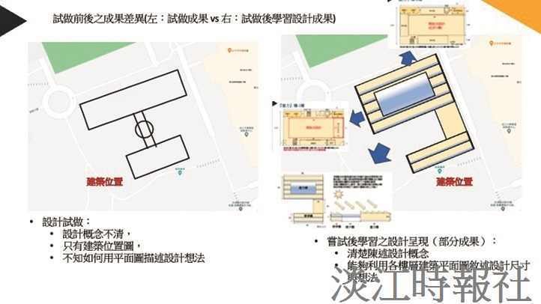
本校土木系助理教授蔡明修以「建立以案例教學法為輔助之—LAT教學模式-以土木工程概念設計課程為例」獲得109年度教學實踐研究計畫績優計畫。蔡明修以「50年後的學生活動中心」為題，學生設計試做的前後之成果差異。（圖／蔡明修提供）

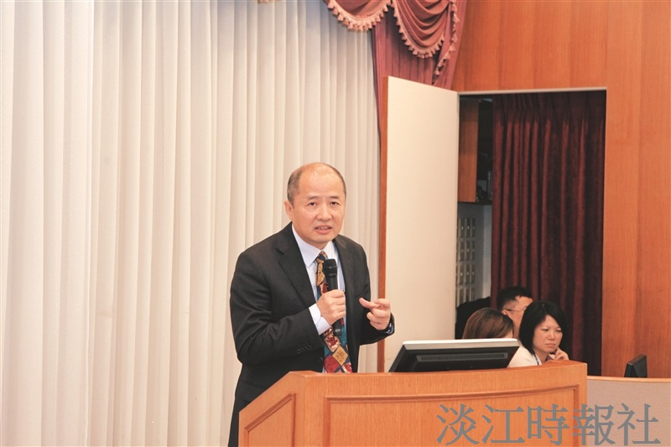
資工系教授郭經華以「數據驅動－以工程數學為例設計適性化教學機制」獲得109年度教學實踐研究計畫績優計畫。郭經華運用PE圖發展適性化教學。

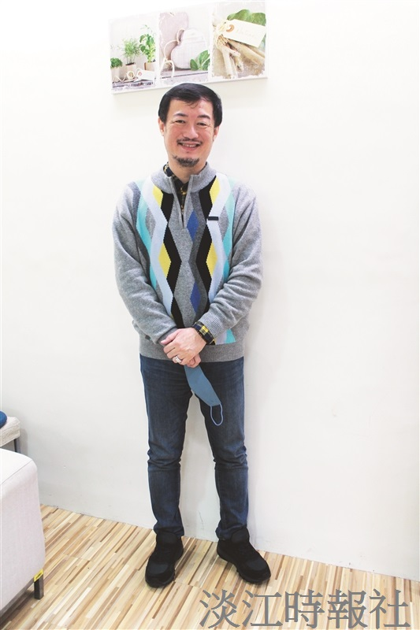
教心所副教授張貴傑以「同儕互評與反思寫作做為促進專業學習的教學策略探究與反思：以變態心理學專題研究課程為例 」獲得109年度教學實踐研究計畫績優計畫。張貴傑啟動同儕互評促進專業學習。

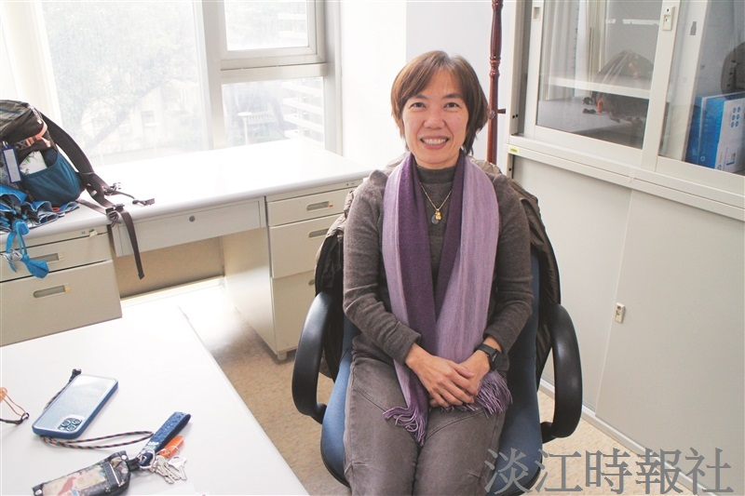
英美語言文化學系副教授謝顥音以「走在土地上的田野教室：全球在地行動實踐計畫」獲得109年度教學實踐研究計畫績優計畫。謝顥音鼓勵學生提案運用專業關懷人事物。

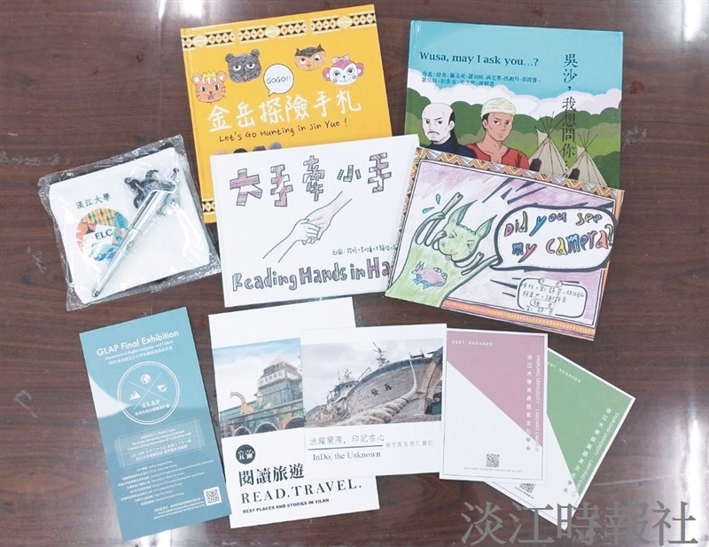
英美語言文化學系副教授謝顥音以「走在土地上的田野教室：全球在地行動實踐計畫」獲得109年度教學實踐研究計畫績優計畫。謝顥音鼓勵學生提案運用專業關懷人事物。學生發揮創意所製作繪本等各式作品。（圖／謝顥音提供）

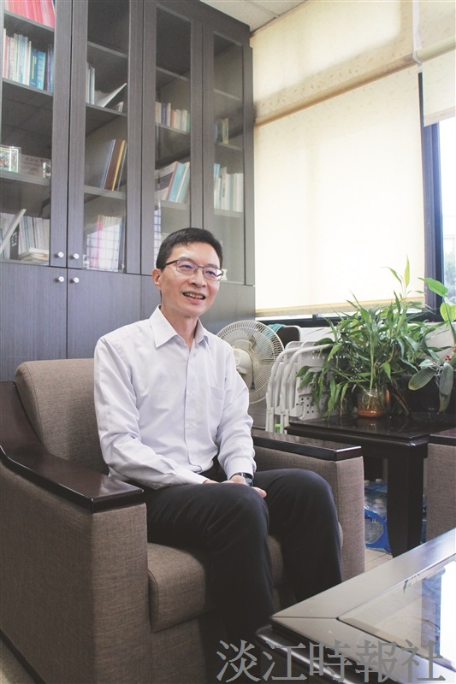
資工系教授林其誼以「通識教育程式設計課程合作學習教學策略之行動研究」獲得109年度教學實踐研究計畫績優計畫。林其誼採合作學習增進學生程式設計力。

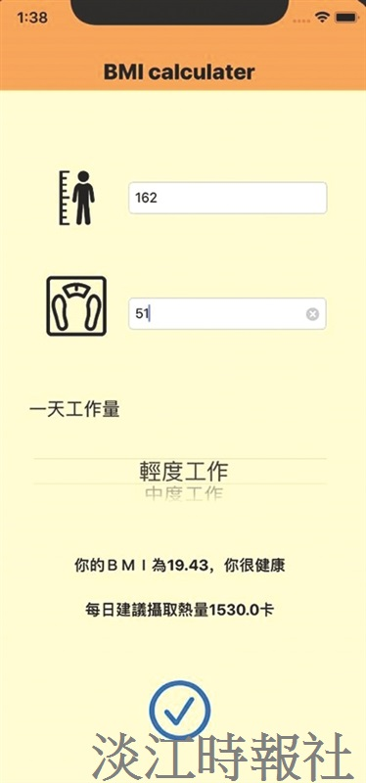
資工系教授林其誼以「通識教育程式設計課程合作學習教學策略之行動研究」獲得109年度教學實踐研究計畫績優計畫。林其誼採合作學習增進學生程式設計力。學生分組製作的APP成品。（圖／林其誼提供）

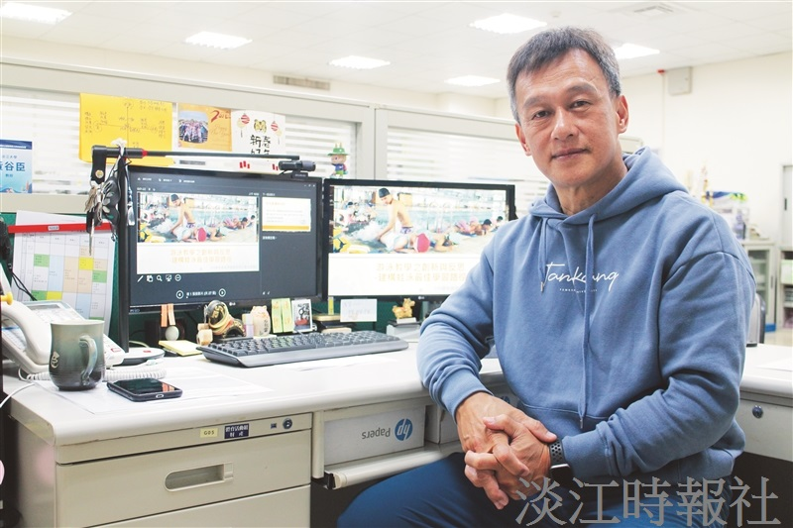
體育事務處教授黃谷臣以「游泳教學之創新與反思-建構蛙泳最佳學習路徑」獲得109年度教學實踐研究計畫績優計畫。黃谷臣為游泳教學開展最佳學習路徑。

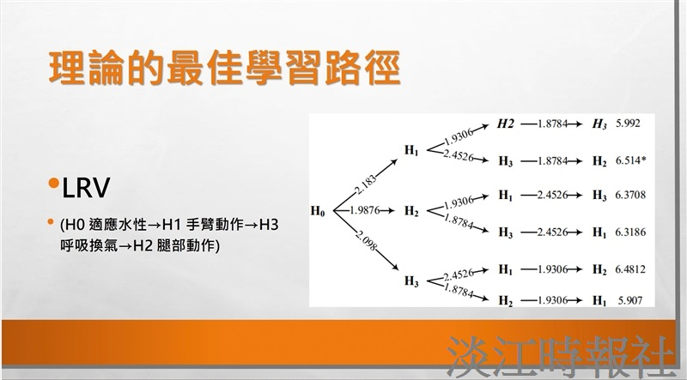
體育事務處教授黃谷臣以「游泳教學之創新與反思-建構蛙泳最佳學習路徑」獲得109年度教學實踐研究計畫績優計畫。黃谷臣為游泳教學開展最佳學習路徑，他拆解游泳教學並建構6種學習路徑，發展出最佳學習路徑。（圖／黃谷臣提供）

